熠格托管
作业答疑

托管中心：苏州
学生姓名 | 年级 | 答疑日期 | 答疑时间
重点答疑科目 | 答疑教师 | 班主任 | 学生组别
物理

答疑过程
家庭作业完成记录
- 大气压强
- 大气压强：大气对_____在它里面的物体的压强叫做大气压强，简称大气压；大气压用p₀表示。
- 产生原因：因为空气受_____作用并且具有_____。
- 托里拆利实验：
- 实验过程：在长约1m，一端封闭的玻璃管里灌满水银，将管口堵住，然后倒插在水银槽中放开堵管口的手指后，管内水银面下降一些就不再下降，这时管内外水银面的_____约为760mm。
- 结论：大气压p₀=760mmHg=76cmHg=1.01×10⁵Pa(其值随着外界大气压的变化而变化)。
- 标准大气压：支持76cm水银柱的大气压叫标准大气压，则1个标准大气压=760mmHg=76cmHg=1.01×10⁵Pa。
- 大气压的特点：
- 空气内部向__________都有压强，且空气中某点向各个方向的大气压强都_____。
- 大气压随高度增加而_____；且大气压的值与地点、天气、季节、的变化有关。一般来说，晴天大气压比阴天高，冬天比夏天高。
- 大气压变化规律：在海拔3000米以内，每上升10米，大气压大约降低100 Pa。
- 沸点与压强：一切液体的沸点，都是随气压减小而_____ (如在海拔高的山上煮饭，煮不熟)；随气压增大而_____ (如用高压锅煮饭快)。
- 体积与压强：质量一定的气体，温度不变时，气体的体积越小压强越_____；气体体积越大压强越_____。
- 流体压强与流速关系
- 流体：液体和气体。
- 液体压强与流速的关系：在气体和液体中，流速越大的位置压强越_____。
- 飞机的升力的产生：飞机的机翼通常都做成上面_____、下面_____的形状。
- 当飞机在机场跑道上滑行时，流过机翼上方的空气速度快、压强小，流过机翼下方的空气速度慢、压强大。
- 机翼上下方所受的_____形成向上的升力。
错题整理
考点01：大气压强的存在
【典例精讲】（2023春•李沧区校级月考）下列不属于大气压强现象的是（ ）
A．两只皮碗压紧后很难分开
B．深水潜水员，要穿抗压的潜水服
C．倒置装满水的杯子，杯口的纸片掉不下来
D．用吸盘挂钩挂衣服
考点02：大气压强的测量方法
【典例精讲】（2023春•青秀区校级月考）如图，老师在做托里拆利实验时（当地气压为标准大气压），如果将玻璃管倾斜，则管内水银柱的高度 （选填“变大”、“变小”或“不变”）；玻璃管的顶端混入了部分空气，实验时测得管内水银柱的高度 （选填“大于”、“等于”或“小于”）760mm。
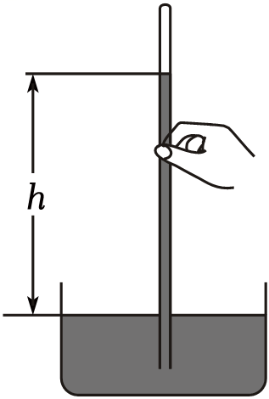
考点03：大气压强与高度的关系
【典例精讲】（2023春•和平区校级期末）用托里拆利实验测定大气压的数值（玻璃管内水银面上方是真空）。下列过程会导致测量数值发生变化的是（ ）
A．换用稍粗点的玻璃管
B．使玻璃管稍下降一点
C．使玻璃管稍倾斜 一点
D．将实验从山下移到山上
考点04：气体压强跟体积的关系
【典例精讲】（2023春•思明区校级月考）如图，将一个装有部分水的烧瓶和打气筒紧密连接，要减小烧瓶内的气压，下列方法可行的是（ ）
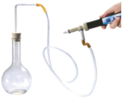
A．用酒精灯对烧瓶加热 B．用打气筒向瓶内打气
C．将整个装置放入冰箱 D．放入钠块并迅速盖紧
考点05：气压计和抽水机
【典例精讲】（2023春•儋州期末）如图所示，是一种常见的活塞式抽水机。图中表示了它的工作原理：当提起活塞时，阀门B关闭，大气压迫使水推开阀门 进入圆筒；压下活塞时，阀门A关闭，水不能往下流就推开阀门 进到活塞上方；再提起活塞，阀门A打开，阀门B关闭，外界的水又进入活塞下部的圆筒内，活塞上部的水则流了出来。（均选填“A”或“B”）
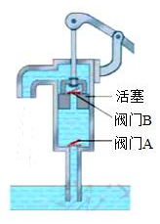
考点06：大气压的综合应用
【典例精讲】（2023春•高新区校级月考）有关大气压强下列说法正确的是（ ）
A．在同一地点大气压强的值是固定不变的
B．注射器注射药液时利用了大气压
C．历史上是用马德堡半球实验首先测出了大气压强的值
D．大气压强随海拔高度的增加而减小，水的沸点也随着降低
考点07：流体压强与流速的关系
【典例精讲】（2023春•荔湾区期中）有一根粗细均匀、两端开口且内壁光滑的长直玻璃管放在水平桌面上，管内装有一定量的液柱；若此时在管口右侧吹气（气流方向如图所示），液柱向右移动；液柱左、右两侧的气体压强分别为p_{左}、p_{右}，则液柱移动的原因是（ ）
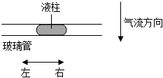
A．p_{左}不变、p_{右}变小 B．p_{左}变大、p_{右}不变
C．p_{左}变大、p_{右}变小 D．p_{左}、p_{右}均变小
考点08：飞机的升力
【典例精讲】（2023春•耒阳市期末）“生活处处有物理，留心观察皆学问”，下列有关压强的说法正确的是（ ）
A．高原地区常常会感到呼吸困难，是因为海拔越高大气压越大
B．啄木鸟的嘴很尖细是为了增大压强，容易凿开树干捉到虫子
C．深海潜水员必须穿抗压潜水服，是因为海水压强随深度的增加而减小
D．飞机的机翼能获得升力，是应用了流体中流速越大的位置压强越大的原理
考点09：实验 研究气体流速与压强的关系
【典例精讲】（2023秋•云岩区校级月考）飞机在空中飞行时都有一定的迎角（机翼轴线与水平气流的夹角），飞机飞行时的升力除了与机翼形状有关外，是否还与迎角大小有关呢？为了研究这一问题，在老师的帮助下，小明利用电风扇、升力测力计、飞机模型，按图甲方式进行如下实验：
挡位 | 弱风 | 中风 | 强风
升力F/N | 2 | 5 | 6
步骤一：闭合电风扇的开关，调节挡位使其风速最大，并使飞机模型的迎角为0°，记录测力计的示数。重复5次实验并计算升力的平均值。
步骤二：改变迎角的大小，使其分别为5°、10°、15°、20°，重复步骤一。
步骤三：处理相关数据得到升力与迎角的关系，如图乙。
（1）由图乙可知，飞机的飞行速度一定，当迎角为 °时，升力最大；迎角由0°逐渐增大到20°的过程中，升力的变化特点是 。
（2）小明若要进一步研究飞机的升力与其飞行速度的关系，利用现有器材，只需要控制 不变，通过调节 来改变飞机模型的飞行速度即可。
（3）研究飞机升力与飞行速度的关系时，数据如图丙所示，由表格数据知：当飞机的迎角一定时，飞行速度越大，升力也越大。若某飞机以500km/h的速度做水平匀速直线飞行时的迎角为θ₁，以800km/h的速度做水平匀速直线飞行时的迎角为θ₂（θ₁、θ₂均小于15°），则θ₁ θ₂（选填“大于”“小于”或“等于”）。理由是 。
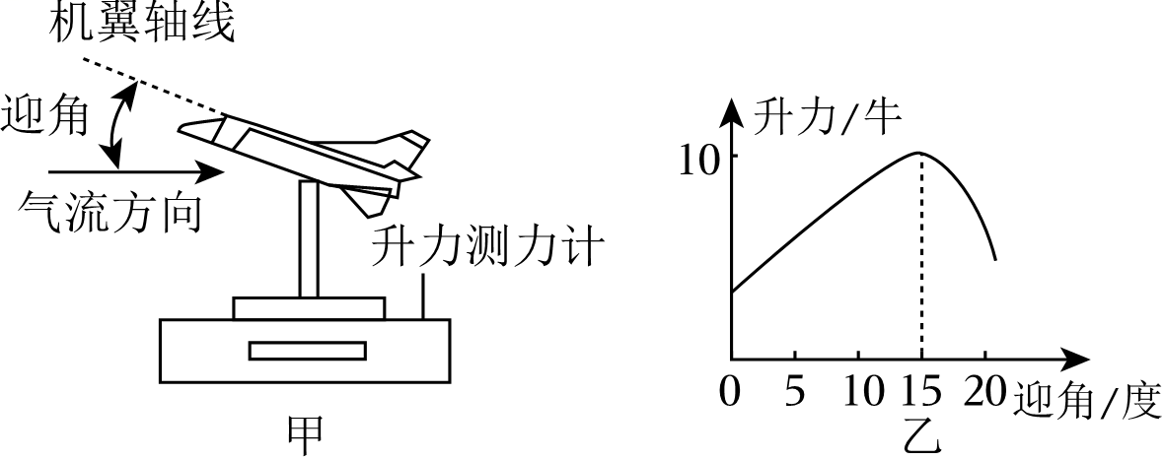
错题举一反三
【变式训练1-1】（2023•虹口区一模）马德堡半球实验证明了 存在且很大。如图所示，平放在水平地面的一块砖，若将它竖放，则它对地面的压力将 ，压强将 。（后两空均选填“变小”“不变”或“变大”）
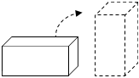
【变式训练1-2】（2023春•富川县期末）下列现象中与大气压无关的（ ）
A．用吸管吸饮料
B．马德堡半球实验
C．吸盘贴在光滑的墙面上
D．医生用注射器给病人注射药液
【变式训练1-3】（2023•滁州二模）如图所示，当突然弹出硬纸片时，鸡蛋不随纸片飞出，这是因为鸡蛋具有 ；如图所示，将棉花点燃后放入底部铺有细沙的瓶子中，迅速将剥壳的熟鸡蛋堵在瓶口，在 的作用下，鸡蛋会慢慢进入瓶中。
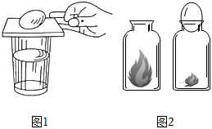
【变式训练2-1】（2023春•沈阳月考）如图所示是在一个标准大气压下完成的托里拆利实验，原来玻璃管竖直，后来让玻璃管倾斜，水银充满全管，有关尺寸如图所示。下列说法正确的是（ ）
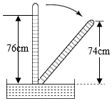
A．玻璃管倾斜后，水银对玻璃管上端有压强
B．外界大气压强等于74cm高水银柱所产生压强
C．玻璃管竖直时，上端无水银的部分肯定有压强
D．玻璃管倾斜后，若不慎将上端碰出一个小孔，则水银会向上喷出
【变式训练2-2】（2023春•南关区校级月考）在正确做托里拆利实验时，测量结果与下列哪个因素有关（ ）
A．天气情况 B．玻璃管的曲直
C．玻璃管的倾斜度 D．玻璃管的粗细
【变式训练2-3】（2023秋•闵行区期中）小明同学利用注射器、弹簧测力计、刻度尺等器材测量大气压强的值，实验步骤如下。
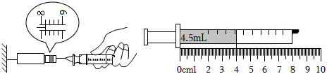
（1）把注射器的活塞推至注射器筒的底端，然后用橡皮帽堵住注射器的小孔，目的是 ；
（2）如图所示，用细尼龙绳拴住注射器活塞的颈部，使绳的另一端与弹簧测力计的挂钩相连，然后水平向右慢慢拉动注射器筒，当注射器中的活塞刚被拉动时，记下弹簧测力计的示数为 N；
（3）用刻度尺测出注射器的全部刻度的长度为 cm；
（4）计算得到大气压强的数值为 Pa；
（5）小明了解到班内同学的实验误差普遍很大的原因是 。（写出一条）
【变式训练3-1】（2023春•万州区校级月考）著名的 实验证明了大气压强存在且很大。意大利科学家 首先用实验测定了大气压强的值，而大气压强的大小与海拔高度有关，当海拔高度增高，大气压强将 （选填“增大”“不变”或“减小”）。
【变式训练3-2】（2023春•宾阳县期中）如图所示，在密闭性很好的玻璃瓶里装一些水，取一段两端开口的细玻璃管，让玻璃管穿过橡皮塞插入水中，将此装置从山脚带到山顶的过程中，玻璃管中液面将（ ）
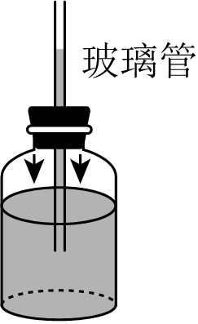
A．上升 B．下降
C．不变 D．先下降后上升
【变式训练3-3】（2023春•高新区校级月考）如图是小梁同学用实验测量当地大气压数值的装置。管内水银面下降到一定高度时就不再下降，该实验室大气压大小相当于 mm水银柱产生的压强，如果我们将此装置拿到青城山顶上去测量大气压，水银柱液面将 （选填“上升”、“下降”或“不变”）。

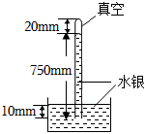
【变式训练4-1】（2023秋•任城区期中）如图是伽利略制造的第一个温度计的形状，若外部气压不变，以下说法正确的是（ ）
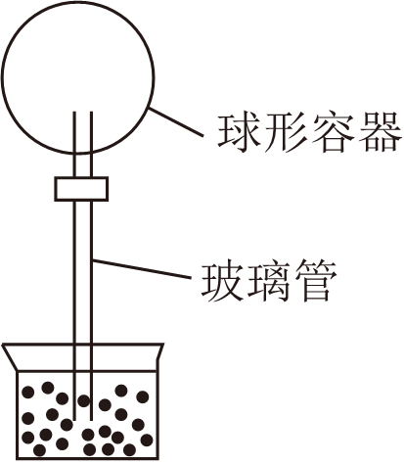
A．当气温升高时，球形容器内气体体积膨胀，玻璃管内液面下降
B．当气温升高时，球形容器内气体体积缩小，玻璃管内液面上升
C．当气温降低时，球形容器内气体体积缩小，玻璃管内液面下降
D．当气温降低时，球形容器内气体体积膨胀，玻璃管内液面上升
【变式训练4-2】（2023秋•闵行区期末）如图所示的装置是人体腹式呼吸过程的简单模型，气球相当于肺，橡皮膜相当于体内腹部上方的横膈膜。小陈用手捏住橡皮膜向下拉，发现气球变大。为了解释这一现象，他查找相关信息，得到质量和温度一定时，密闭气体的气压和体积的数据如表所示。
质量和温度一定的密闭气体
气体体积（×10^{﹣3}米³） | 0.2 | 0.1 | 0.05 | 0.04 | 0.025 | 0.02
气压（×10⁵帕） | 1 | 2 | 4 | 5 | 8 | 10
- 比较表中气压与气体体积的数据及相关条件，可归纳得出的结论是：当密闭气体的质量和温度一定时， ______________________________________ 。
②请结合所学知识及上述信息解释“气球变大”的原因。 ___________________________________________________________________________________________ 。
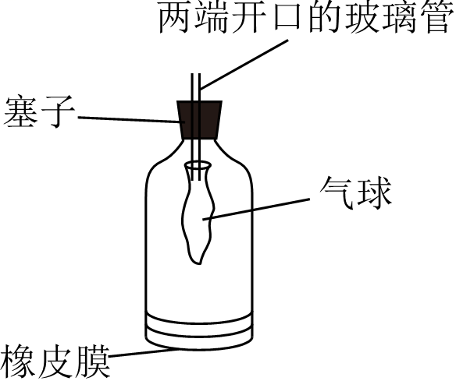
【变式训练4-3】（2023春•西山区校级月考）某同学用比较坚韧的薄纸做成了一盏孔明灯，如图所示，用棉花团蘸上酒精放在孔明灯底部的燃料盒内，点燃棉花团，过了一会儿，孔明灯凌空而起。为了揭秘其中的原因，该同学查阅资料后得知：（a）在空气中，物体受到的浮力大于重力时，物体会升空；（b）孔明灯点燃后，排开外界空气的体积不变；（c）压强一定时，空气在部分温度下的密度见表。
空气温度（℃） | 0 | 100 | 200 | 300
空气密度（千克/米³） | 1.293 | 0.946 | 0.746 | 0.616
（1）分析比较表中空气温度、密度及相关条件，可归纳得出的初步结论是：在空气的压强一定时， ；
（2）为了使孔明灯更容易凌空而起，下列方法可行的是 。
A．减小燃料盒的质量
B．减小薄纸做成孔明灯的体积
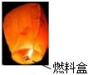
【变式训练5-1】（2023春•濉溪县月考）小明在家自制了一个气压计，如图所示，下列说法正确的是（ ）
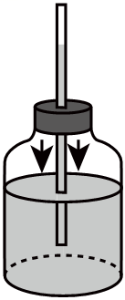
A．小明乘电梯把它从1楼带到28楼，玻璃管中的水柱高度一直降低
B．若将瓶中液体装满，塞上带玻璃管的瓶塞就可改装成简易温度计
C．此装置中的瓶子可选用薄的塑料瓶，在使用时可以用手直接握着瓶子
D．为了提高测量的灵敏度，应选内径较粗的插管
【变式训练5-2】（2023•茌平区校级一模）下列所涉及的物理知识，分析正确的是（ ）
A．冬奥会滑雪运动员的滑雪板做得宽大，是为了减小压强
B．进行肌肉注射时，大气压将药液压入人的肌肉中
C．火车钢轨下垫上枕木，是为了增大压强
D．水平面上雪车运动员助跑后进入车内，对雪面的压强减小
【变式训练5-3】（2023春•建阳区期中）小潭自制如图的气压计。
（1）玻璃管应选较 （选填“粗”或“细”）的；
（2）把玻璃管插入装有半瓶水的密闭烧瓶中，从玻璃管上端往烧瓶里吹气，瓶内气体压强 （选填“增大”“减小”或“不变”），观察到细玻璃管内的水柱上升到a处；
（3）如果把该气压计拿到山顶上，则管内水柱将 （选填“高于”“低于”或“等于”）a处位置。（假设温度不变）
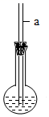
【变式训练6-1】（2023•和平区一模）如图是抗击新冠疫情使用的负压救护车，车内空间为负压舱，它能有效防护病毒再传播，负压装置的主要部分是一个抽气机，将经消毒杀菌处理后的被污染空气从车内抽出，使车内气压 （选填“高于”、“低于”或“等于”）车外气压，在 作用下，清洁的空气只能由车外流向车内。
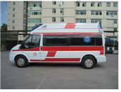
【变式训练6-2】（2023春•长春月考）如图是一个擦窗机器人，它的“腹部”有吸盘。擦窗时，它的真空泵会将吸盘内的空向外抽出，它就能牢牢地吸在竖直玻璃上。下列说法错误的是（ ）

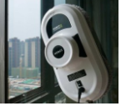
A．擦窗机器人能吸在竖直玻璃上是因为大气压的作用
B．擦窗机器人在竖直玻璃上匀速向下运动时，受到的摩擦力方向是竖直向上的
C．擦窗机器人静止在竖直玻璃上时，受到的摩擦力方向是竖直向上的
D．擦窗机器人静止在竖直玻璃上时，真空泵继续向外抽气，机器人受到的摩擦力变大
【变式训练6-3】（2023秋•宝山区校级期中）1654年著名的 实验证明了大气压强的存在；珠穆朗玛峰上的大气压比山脚下的大气压更 （选填“高”或“低”）；把药液注射进肌肉 （选填“是”或“不是”）利用了大气压强。
【变式训练7-1】（2023•藁城区二模）关于下面四幅图的说法不正确的是（ ）
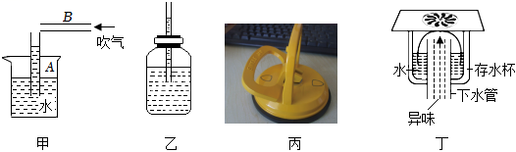
A．如甲图，A管中水面上升，是因为A管上方流速大的位置压强小
B．如乙图，把水气压计从山下移到山顶，细管内的水柱上升
C．如丙图，用吸盘吸起光滑的瓷砖，利用了大气压的作用
D．如丁图，地漏利用存水杯里的水来进行防臭，是利用液体压强的原理
【变式训练7-2】（2023•安徽自主招生）如图所示，在某科技馆内陈列着一个模拟“风洞实验室”，一架重15N的模型飞机固定在台秤的秤盘上，设由于空气流动，在模型飞机的上方A点和下方B点产生的压强分别为p₁和p₂，则p₁ p₂。（选填“＞”、“＜”或“＝”）当迎风吹向飞机的风速v达到20m/s时，台秤的读数为7N，则模型飞机得到的升力为 N。
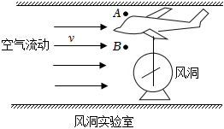
【变式训练7-3】（2023春•雁塔区校级月考）如图所示为学校实验组展示的“神奇的空气炮”实验，将一个两端开口的塑料直简倾斜放置，下端对着乒乓球，用吹风机沿着塑料筒外侧吹上端开口处，乒乓球就像“炮弹”一样，连续发射出去。下列哪个生活物品工作时利用了此原理（单选）： （A.吸盘挂钩B.扫地机器人C.吊扇）；若飞出的“炮弹”所受外力全部消失，“炮弹”将 。
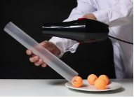
【变式训练8-1】（2023春•公安县期中）以下关于力学现象的分析中不正确的是（ ）
A．飞机的机翼上凸下平，是利用流体压强与流速的关系来获得升力的
B．普通锅在海拔五千多米的哨所煮不熟鸡蛋是因为气压小，水的沸点低
C．人用力推车，车未动，是因为推力小于摩擦阻力
D．堵住茶壶盖的小孔，水不容易被倒出是由于大气压强的作用
【变式训练8-2】（2023春•康县期末）2023年5月28日，国产大飞机C919顺利完成首次商业载客飞行。C919打破了欧美国家民航技术的长期垄断，成为我国“大国制造”的标志之一。C919在飞行时，机翼下表面比上表面的空气流速 ，压强 ，因此获得向上的升力。
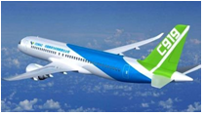
【变式训练8-3】（2023春•湖北期末）国产运—20大型运输机在跑道上加速滑行过程中，随着飞机受到的升力的变化，跑道对运输机的支持力 ，摩擦力 。（填“变大”“不变”或“变小”）
【变式训练9-1】（2023秋•长宁区校级期中）物理学中把具有流动性的液体和气体统称为流体。为了探究“当流体处于流动状态时，其内部各处的压强规律”，小李同学将粗细不同的玻璃管装置接到水流稳定的自来水管上，当水在玻璃管中流动时，实验现象如图（a）所示，A处流速小，B处流速大；比较两根竖直管中水面的高度，可知A处压强 B处压强（选填“大于”“等于”“小于”）。
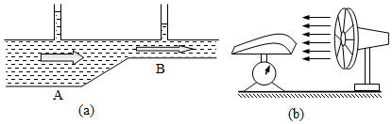
（1）根据上述信息，请写出流体压强与流速的关系： 。
（2）小李同学又自制了一个飞机机翼模型，将其固定在托盘测力计上，如图（b）所示，在机翼模型的正前方用电扇迎面吹风来模拟飞机飞行时的气流，观察到测力计的示数变小了，原因是： 。
（3）下列生活实例中，能利用上述的规律解释的是
A．飞艇可以停在空中一定高度处
B．将氢气球放手后，它会飘向空中
C．两艘船并列高速行驶时，易发生碰撞
【变式训练9-2】（2023春•宝丰县期末）如图，是某同学探究流体的压强与流速关系的实验，通过实验可以使我们更好地理解《交通规则》中的某些条款。如《交通规则》中规定，在公路上骑自行车的人，只能在规定的自行车道上行驶，不能在机动车道上行驶，如果自行车在机动车道上行驶，即使行驶在机动车道的边缘上也会容易发生交通事故。因为当机动车快速驶过时，机动车行驶处的空气流动速度 ，两车间的压强 ，人和自行车会在 作用下被推向机动车而发生交通事故。
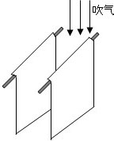
【变式训练9-3】（2023春•郏县期末）为了探究“气体压强与流速的关系”，小明设计了如图所示的实验装置。其中两端开U形管中有适量的水，U形管的左端通过橡皮管与玻璃管侧壁管口相连通。
（1）小明用电吹风机从左侧管口吹风，则U形管 （选填“左”或“右”）侧液面将升高，出现这种现象的原因是：流体中流速越大的地方，压强越 。如果要使U形管两侧液面高度差变大，小明应 （选填“增大”或“减小”）电吹风机的风速。
（2）小明进一步研究发现，这一规律有着广泛的应用。以下事例与此规律无关的是 。
A.地铁、火车站的站台设置安全线
B.飞机机翼的设计
C.海洋中航船避免并行
D.助推式火箭升空
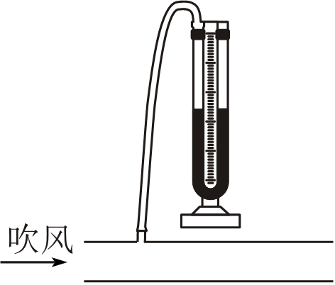
错题过关
1．（2023秋•炎陵县期末）小明给买回来的气球充入氢气并放飞（如图所示），气球在升空过程中体积不断变大，上升到一定高度自行爆裂。下列有关说法正确的是（ ）
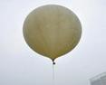
A．气球升空时，球内氢气的质量变大
B．气球升空时，球内氢气的质量变小
C．气球升空时，球内氢气的密度不变
D．气球升空时，球内氢气的密度变小
2．（2023秋•虹口区期末）下列器材中，利用大气压原理工作的是（ ）
A．滑雪板 B．吸尘器 C．密度计 D．液位计
3．（2023•安徽模拟）小赵同学梳理了教材中与压强知识相关的实验，其中分析正确的是（ ）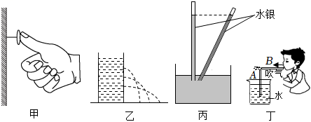
A．甲：图钉尖做得很尖，是为了减小压强
B．乙：液体从容器壁的孔中喷出，说明液体对容器侧壁没有压强
C．丙：将竖直的玻璃管倾斜，水银柱长度变长，但高度不变
D．丁：吹气时A管中的水面上升，说明空气流速越大的位置压强越大
4．（2023•邵阳县模拟）如图所示，在高铁站，离站台边缘一定距离的地方有一条黄色安全线，人必须站在安全线以外的区域候车。这是因为动车进站时车厢附近（ ）
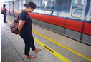
A．空气流速快，压强小 B．空气流速慢，压强小
C．空气流速快，压强大 D．空气流速慢，压强大
5．（2023春•江夏区校级月考）如图所示，在铁桶内放少量的水，用火加热，沸腾后把桶口堵住，然后浇上冷水。铁桶被压扁关于桶口堵住后出现的现象，下列分析错误的是（ ）
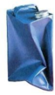
A．力改变了铁桶的形状
B．浇冷水后，桶被压扁的过程中，桶内气体压强逐渐变大
C．该现象证明了大气压的存在
D．铁桶对桌面的压强不变
6．（2023•西乡塘区校级三模）如图的现象中不能用流体压强与流速的关系来解释的是（ ）
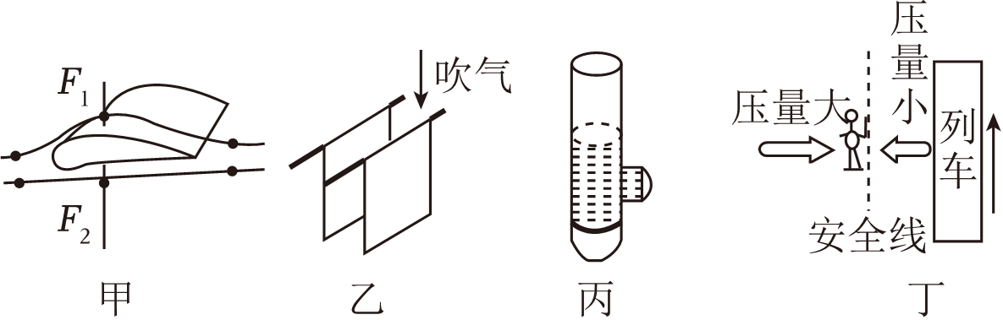
A．图甲，飞机升力的产生原因
B．图乙，向两张纸中间吹气，纸张向中间靠拢
C．图丙，装有液体的玻璃管，底部和侧壁的橡皮膜往外凸出
D．图丁，地铁站台边，人必须站在安全黄线以外的区域候车
7．（2023春•重庆月考）每一次物理学的重大发现都会影响人类社会的进步和发展。1644年，意大利科学家 最早用实验测定了大气压的值；如图吹气时，B管中的液柱将会 （选填“升高”“降低”或“不变”）。
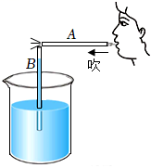
8．（2023春•朝阳区校级月考）小明用一些空饮料瓶和水做了如下实验：如图甲所示，他用水平力推动装满水的饮料瓶底部时，瓶子沿桌面平稳地移动，他用相同的水平力推瓶盖时，瓶子翻到，验证的是力的作用效果与力的 有关。如图乙所示，他在空饮料瓶（矿泉水瓶）中装入少量热水，迅速倒出，再马上盖上瓶盖看到瓶子瘪了，验证的是 的存在。
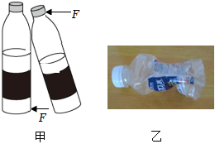
9．（2023春•南岸区校级月考）如图所示，疫情期间的负压救护车”在转运病人过程中发挥了极大作用，小松查阅资料得知：
（1）“负压救护车”救护舱内外气压差保持在10Pa～38Pa之间，防止空气外流；
（2）为防止交叉感染，舱内每小时换气20次，通过排风净化装置将舱内气体无害化排出，增大排风装置排风量，能降低救护舱内气压。
①“负压救护车”执行任务时救护舱内气压 外界大气压（选填“大于”“小于”或“等于”）；
②下列物体内部空间处于“负压”状态的是 。
A.正在烧煮的高压锅
B.开始吸饮料时的吸管
C.充满气的轮胎

10．（2023•阳春市一模）将铅笔水平挤压在两手指间，按笔尖的手指较疼，铅笔静止时，两手指对铅笔的压力是一对 （选填“相互作用力”或“平衡力”）；如图是自制气压计，小红拿着它从1楼乘坐电梯到20楼，玻璃管内水柱的高度会 （选填“升高”、“降低”或“不变”），说明大气压随高度的增加而 （选填“增大”、“减小”或“不变”）。
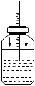
11．（2023春•沙坪坝区校级月考）小开与家人坐飞机去旅游，他观察到飞机机翼是“上凸下平”的，飞机是利用了空气流速小的位置压强 （选填“小”或“大”）的原理获得升力；到了高原地区，塑封包装的食品袋鼓了起来（如图所示），是因为海拔越高，气压 （选填“越高”或“越低”）。
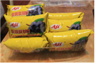
12．（2023春•裕华区校级期中）如图所示是托里拆利实验操作流程，在将玻璃管倒立在水银槽中后，玻璃管中的水银柱下降一段就不再下降，此时玻璃管内、外水银面高度差约76cm，这是 支撑着这段水银柱；若把玻璃管稍稍倾斜，水银柱的高度 （选填“变高”“变低”或“不变”）。
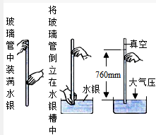
13．（2023春•红谷滩区校级月考）利用容积为2.5mL注射器、0～10N的弹簧测力计、刻度尺和细线来估测本地的大气压值。
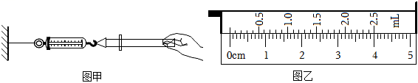
（1）实验的原理是 ；
（2）实验时，首先把注射器的活塞推至注射器筒的底端，用橡皮帽封住注射器的小孔。这样做的目的是 _________________________________________ ；
（3）如图甲所示，拔去橡皮帽，将活塞推至注射器筒的底端，用手沿水平方向慢慢地拉动注射器筒，当活塞开始滑动时，此时弹簧测力计示数为0.6N，则活塞与注射器筒间的摩擦力为 N；
（4）他重新将活塞推至筒的底端，用橡皮帽封住注射器的小孔。水平向右慢慢拉动注射器筒，当活塞开始滑动时，此时弹簧测力计示数为6.6N。然后，如图乙用刻度尺测出注射器有刻度部分的长度为 cm，则本地大气压强的测量值为 Pa；
（5）实验室还有10mL注射器，其活塞的横截面积为2cm²，小明认为不能采用10mL注射器来估测大气压的值，其理由是 ；
（6）小明还发现：如果在针筒内吸入一定质量的空气，然后用橡皮帽将气体封闭起来，在推活塞的过程中，越推越费力。由此小明猜想：其他条件一定时，封闭气体的体积越小，压强越 。
14．（2023春•江西期末）学完大气压之后，老师布置了用带挂钩的塑料吸盘估测大气压的大小的实验，如图甲所示。小刚实验小组现有带挂钩的塑料吸盘、量程为5N的弹簧测力计、玻璃板。
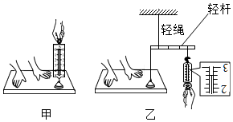
（1）他们设计了如下实验步骤：
A.记录弹簧测力计的示数为F，这就是大气对吸盘的压力
B.小刚将蘸水的塑料挂衣钩的吸盘放在光滑玻璃板上，用力挤压吸盘
C.用弹簧测力计钩着挂钩缓慢向上拉，直至吸盘刚脱离玻璃板
D.测量吸盘与玻璃板接触面的直径d，计算吸盘与玻璃板的接触面积S＝1.0×10^{﹣4}m²
E.根据实验原理： ，计算出大气压的大小p
你认为合理的实验步骤顺序应该是 （选填“①”或“②”）；
①：DBACE
②：BDCAE
（2）排好序后进行实验，弹簧测力计拉至最大读数。吸盘仍未脱离玻璃板。若大气压按照约为1×10⁵Pa计算，弹簧测力计量程至少要大于 N；
（3）因为没有多余的大量程弹簧测力计，小刚运用其它器材结合所学物理知识设计了如图乙，此杠杆为 省力 （选填“省力”“等臂”或“费力”）杠杆，所示方案测量，保持轻杆水平，在吸盘刚要离开玻璃板时，弹簧测力计读数是 N，可计算出大气压值为 Pa；
（4）他们发现实验结果明显比真实气压值小，其中的原因可能是 。（答1条即可）
15．（2023秋•楚雄市校级期末）如图所示，密闭的玻璃罩内放有三个小实验装置：充气的气球；下挂一木块的弹簧测力计；装满水的杯子杯口用塑料薄片覆盖并倒悬着。在用抽气机不断抽去罩内空气的过程中，观察到的现象是：
（1）充气的气球体积会 （选填“变大”或“缩小”）。
（2）弹簧测力计的示数微微变 （选填“大”或“小”）。
（3）玻璃杯中的水和塑料片 （选填“掉落”或“不动”）。
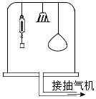
16．（2023春•高新区校级月考）物理兴趣小组的同学设计如下方案测量大气压：
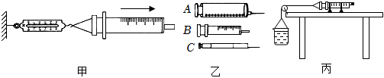
A.把注射器的活塞推至注射器针筒的底端，然后用橡皮帽封住注射器小孔。
B.如图甲，水平向右缓慢拉动针筒，当针筒中的活塞开始滑动时，记下弹簧测力计示数为F。
C.读出注射器针筒上有刻度部分的容积V。
D.用刻度尺测出注射器针筒上有刻度部分的长度L。
（1）用测量步骤中的V、L和F表示大气压的值为 ；
（2）针筒内的空气没有排尽，会使测量结果 （选填“偏大”、“不变”或“偏小”）；
（3）在活塞周围涂抹润滑油，有两个好处：一是活塞的密封性好；二是可以 ；
（4）若同学们用图乙中B注射器在测量时，弹簧测力计被拉到最大测量值，活塞仍没有滑动，可改用图乙中的 （选填“A”或“C”）注射器；
（5）为消除摩擦对实验的影响，某同学设计了如图丙所示的装置。将注射器固定在水平桌面上，排尽空气并封住小孔，活塞通过水平细线与烧杯相连。向烧杯中缓慢加水，当活塞刚开始向左滑动时，测得杯中水的质量为900g；然后向外缓慢抽水，当活塞刚开始向右滑动时，测得杯中水的质量为500g，烧杯质量为180g，活塞面积为8×10^{﹣5}m²，g取10N/kg，轮轴间的摩擦和细线重不计，则所测大气压值为 Pa。
17．（2023春•盘龙区校级月考）小梁同学用实验测量某地大气压的值。她在长约1米，一端封闭的玻璃管里灌满水银，用手指将管口堵住，然后倒插在水银槽中，放开手指，管内水银面下降到一定高度时就不再下降，如图所示。
（1）从图中可知大气压值等于 mm水银柱产生的压强。
（2）往玻璃管中倒入水银时，要倒满是因为 。
（3）将玻璃管倾斜放置，管内与管外水银面高度差将 。
（4）将玻璃管顶部敲一个小孔，你认为会出现的现象是： 。
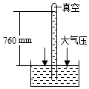
18．（2023春•麻阳县期末）如图，高压锅是家庭厨房中常见的炊具，利用它可将食物加热到100℃以上，它省时高效，深受消费者欢迎。
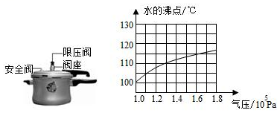
（1）小明测得家中高压锅出气孔的横截面积S为12mm²，压在出气孔上的安全阀的质量为72g，g取10N/kg，计算安全阀自重对出气孔处气体所产生的压强。
（2）当高压锅内气压增大到某一值时，锅内气体就能自动顶开安全阀放气。在外界为标准大气压的环境下，该高压锅内的气体能达到的最大压强是多少？对照图所示水的沸点与气压的关系图线，利用这种高压锅烧煮食物时可以到达的最高温度大约是多少？（大气压值取1.0×10⁵Pa）
19．（2022春•赛罕区校级期中）高压锅的锅盖上有一空心柱为排气孔，空心柱上戴着一个帽子为限压阀，当高压锅内气体的压强超过安全值时，锅内的气体就会冲出限压阀，气体跑出一部分，使锅内气体的压强减小。现有一个直径为24cm，空心柱小孔的横截面积为12mm²，限压阀的质量为108g的高压锅，要用它煮饭，若当时的大气压强为1.0×10⁵Pa，求：
（1）高压锅内气体能达到的最大压强是多少？
（2）商品质量检测部门检测，此高压锅内气体最大压强不能超过1.8×10⁵Pa，要使此高压锅继续使用，原来的限压阀还能用吗？若不能，应再配一个质量为多大的限压阀？
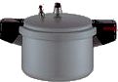
20．（2023春•确山县期末）“拔火罐”是我国传统医疗的一种手段。如图所示，医生先用点燃的酒精球加热小罐内的空气，随后迅速把小罐倒扣在需要治疗的部位，冷却后小罐便紧贴在皮肤上。已知大气压为1.0×10⁵Pa，小罐开口部位的面积为10cm²，罐内空气冷却变为室温时其压强为9.0×10⁴Pa，不计小罐重力。求：
（1）罐内空气对皮肤的压力；
（2）皮肤对小罐的支持力。

做错原因分析
知识点01：大气压强的存在
- 产生原因：地球周围被厚厚的气体包围着，包围地球的空气层叫大气层，大气层的气体与固体、液体一样也受重力作用，且具有流动性，所以空气内部向各个方向都有压强，这就产生了大气压强。
- 定义：由于空气能流动，因而空气内部向各个方向都有压强，大气对浸在它里面的物体的压强叫做大气压强，简称大气压或气压。
- 证明其存在的例子：马德堡半球实验、钢笔吸墨水、覆杯实验、瓶口吞鸡蛋、吸管吸饮料、瓷砖上的吸盘等等。
- 实例：铁桶内放少量的水，用火加热，水沸腾产生的水蒸汽，把大部分空气挤出桶外，这时把桶口堵住，浇上冷水，大量水蒸气液化，导致桶内气压变小，铁桶外部大气压大于内部气压，在大气压作用下，铁桶被压扁。
知识点02：大气压的测量
- 托里拆利实验的步骤
- 拿一根大约l m长的一端封闭的玻璃管，在管内灌满水银；
- 用食指堵住开口的一端，把管竖直倒立在水银槽里，放开食指，管内水银面就下降；
- 管内水银面不再下降，用刻度尺测出水银柱的竖直高度，这个水银柱产生的压强就等于大气压。
- 托里拆利实验注意事项
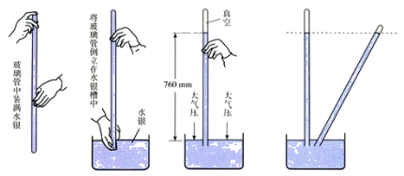
- 如果管倾斜，水银柱的长度变长，但竖直高度不变；
- 改变管的粗细，管内水银柱竖直高度不变；
- 管内混入了空气，水银柱竖直高度减小。
- 托里拆利实验，选用水银而不选用其他液体的原因。因为水银是常温下密度最大的液体，如果换用其他液体，则在同样情况下，所用的玻璃管就必须很长，如果用水来做这个实验，则须大约10米高的水柱才能产生如此大的压强。
知识点03：标准大气压
1标准大气压=1.013×10⁵ Pa=760 mmHg，粗略计算时，约等于1.0×10⁵Pa；
知识点04：大气压的变化及应用
- 大气压强变化的规律
- 特点：空气内部向各个方向都有压强，且空气中某点向各个方向的大气压强都相等；
- 大气压变化规律研究：大气压随高度增加而减小，且大气压的值与地点、天气、季节、的变化有关。一般来说，晴天大气压比阴天高，冬天比夏天高。在海拔3000米以内，每上升10米，大气压大约降低100 Pa。
- 气压计
- 定义：测定大气压的仪器叫气压计。
- 分类：水银气压计和无液气压计
- 说明：若水银气压计斜挂，则测量结果变大。将无液气压计刻度盘上标的刻度改成高度，该无液气压计就成了登山用的登高计。
- 液体的沸点与气压的关系
- 内容：一切液体的沸点，都是气压减小时降低，气压增大时升高。
- 应用：高压锅、除糖汁中水分等。
知识点05：流体压强与流速
- 流体压强与流速的关系：液体和气体统称为流体，流速越快，流体的压强越小；
- 例如高速火车进站时，在运动的车厢带动下，车厢附近的气流速度变大、压强变小，若旅客靠近车厢过近，则气压差则可能会将旅客压向火车。再比如飞机机翼的特殊形状(上表面是凸起弧面)，使得上方气流比下方气流的流速大，所以下方空气的压强大于上方空气的压强，从而使机翼获得了向上的升力。
- 生活中的应用：等车的时候人要站在安全线以外；汽车的整体形状类似飞机机翼，有助于减小汽车对地面的压力；鼠洞的通风系统；乒乓球的上旋和下旋等。又如航海规定两艘轮船不能同向航行时靠得太近，否则容易造成事故。
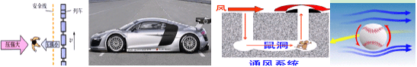
- 飞机的升力
(1)机翼的形状：飞机的机翼一般做成上凸下平的形状，机翼的形状决定机翼上下表面空气流动的速度，从机翼横截面的形状可知，其上方弯曲，下方近似于直线、飞机飞行时，空气与机翼发生相对运动，由于机翼上方的空气要比下方的空气运行的路程长，所以机翼上方的空气流动比下方要快。
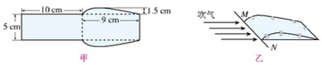
- 升力产生的原因
从机翼上方流流通过的路程长，速度大，它对机翼上表面的压强较小；机翼下方气流通过的路程较短，速度小，它对机翼下表面的压强较大。这样，机翼上、下表面就存在着压强差，因而有压力差，这就是产生升力的原因。
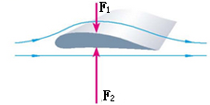
知识点06：实验：使用弹簧测力计估测大气压的值
- 器材：已知容积的的注射器、弹簧测力计、刻度尺等；
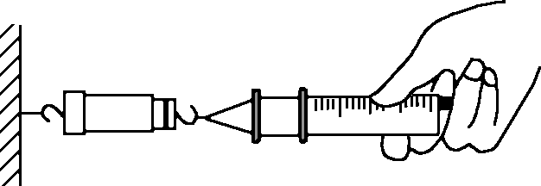
- 把注射器的活塞推至注射器筒的底端，排尽筒内的空气，然后用橡皮帽封住注射器的小孔；
- 用细绳拴住注射器活塞的颈部，使绳的另一端与弹簧测力计的挂钩相连，然后水平向右慢慢拉动注射器筒，当注射器中的活塞刚被拉动时，记录弹簧测力计的示数F(近似等于大气对活塞的压力)；
- 然后用刻度尺测出注射器刻度部分的长度L，计算出活塞的横截面积S=$\frac{V}{L}$ 。
- 由p=$\frac{F}{S}$计算出此时大气压的数值。

